Правила дорожного движения
Чтобы не было беды – изучай правила дорожного движения ты! Под таким девизом сегодня детки подготовительной к школе группы нашего детского сада, отправились на экскурсию ведь очень скоро закончится детство и, начнется школьная жизнь. А это большая ответственность и, прежде всего ребятам придется ходить в школу без сопровождения взрослых. Путь наш пролегал от нашего детского сада и до школы №3. На протяжении нашей экскурсии нам повстречались разные дорожные знаки. Фото 1, 2, 3, 4, 5. Мы с детками рассмотрели их внимательно, рассказали о том, что тот или иной знак обозначает и, для чего он предназначен. После прогулки, ребята вернулись на территорию детского сада и. закрепили полученные знания в играх. Фото 6, 7, 8.
Фото 1
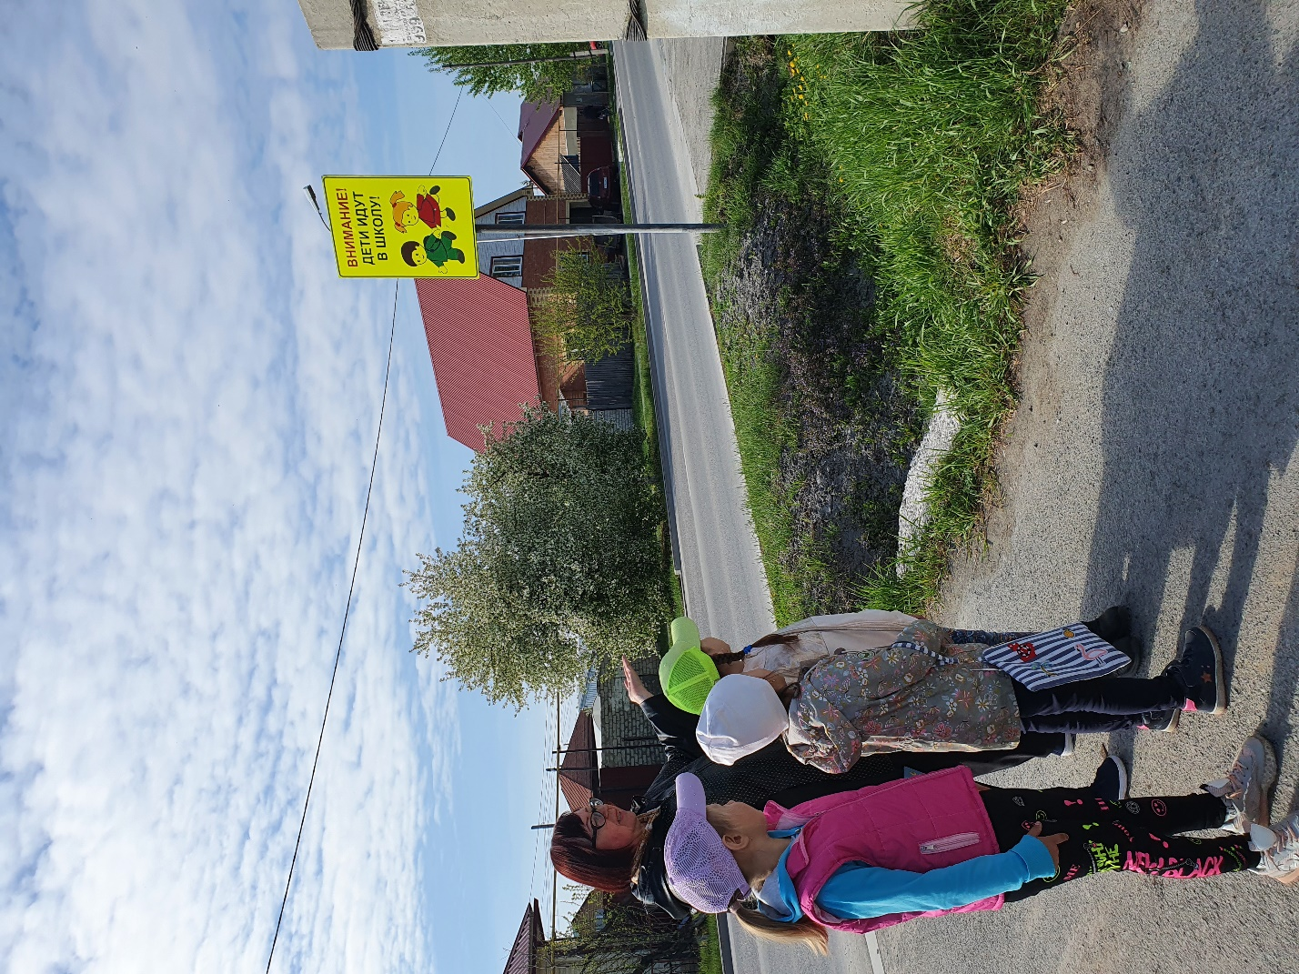

Фото 2
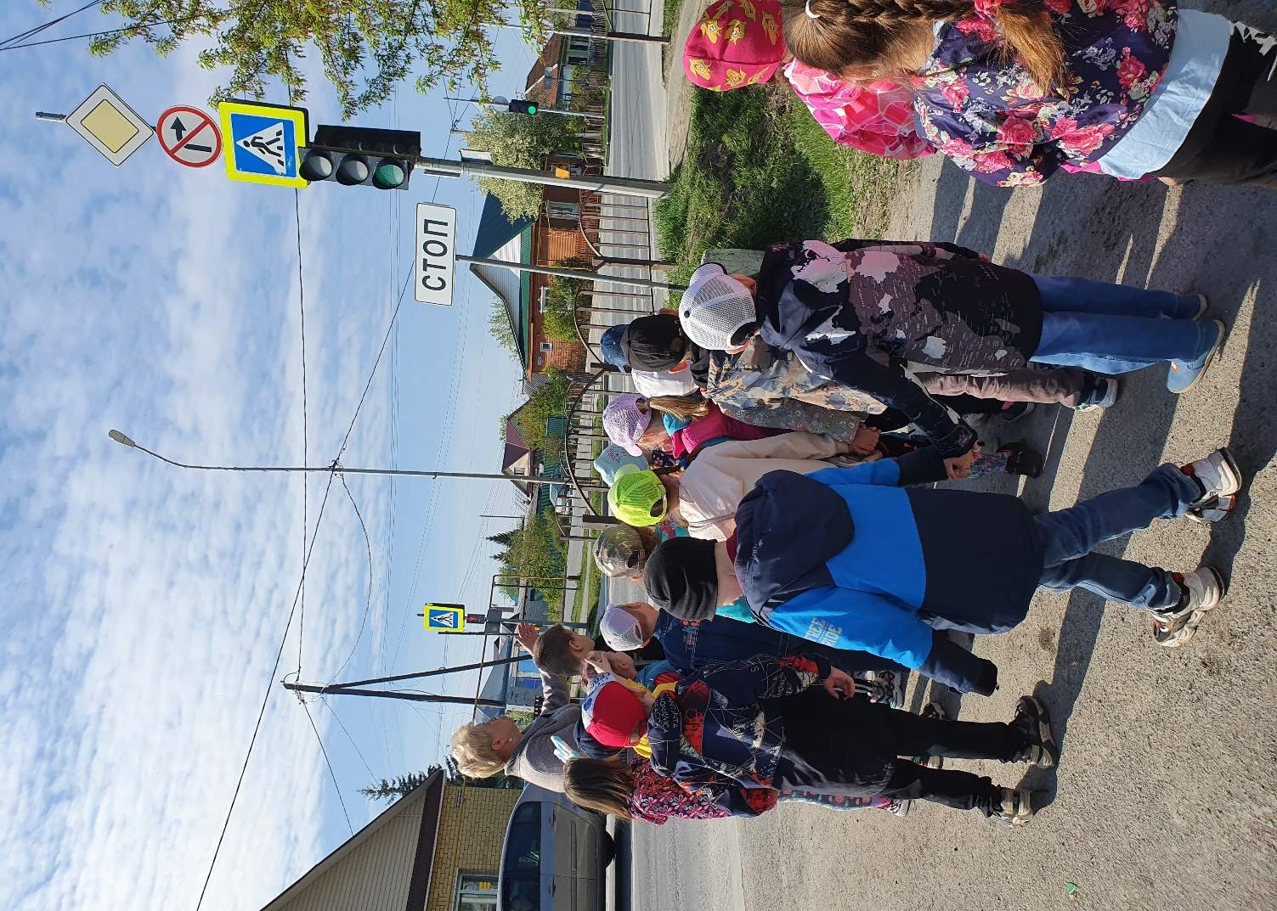
Фото 3
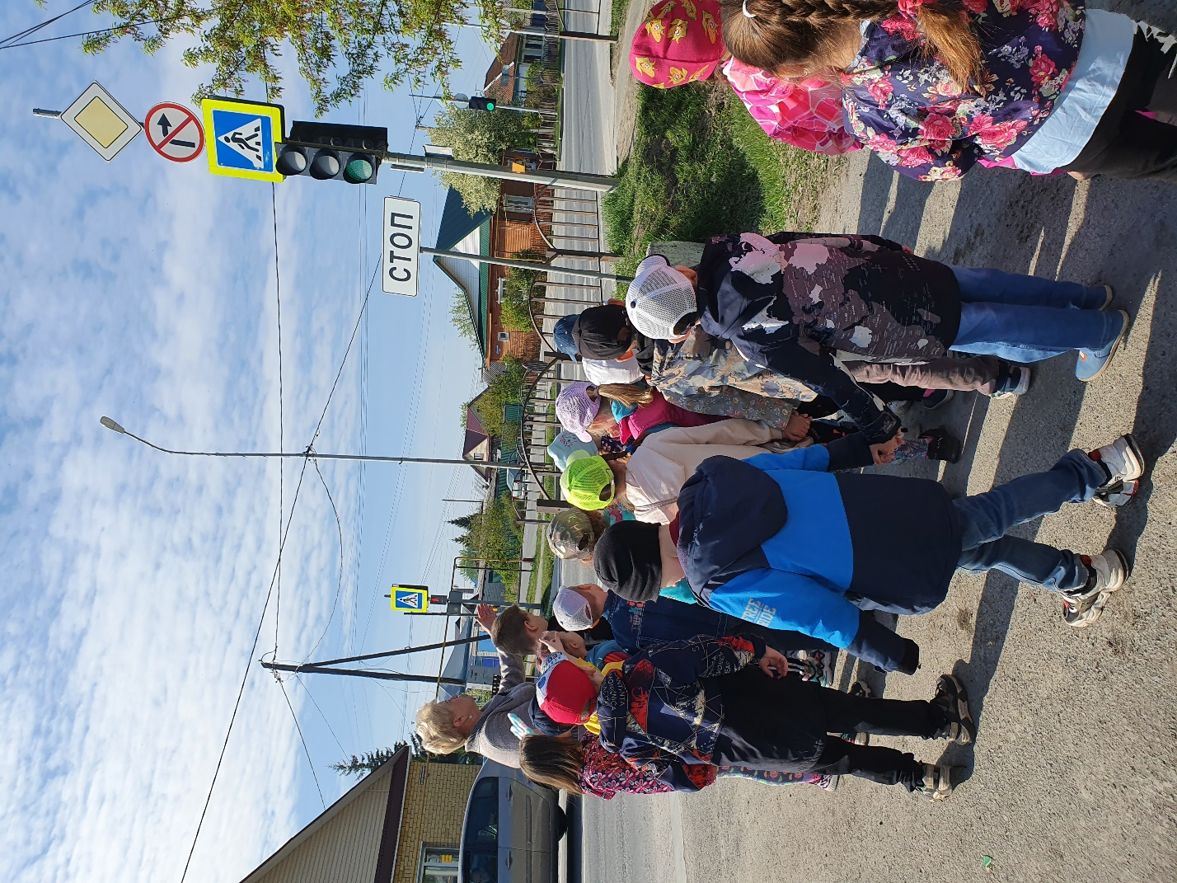

Фото 4
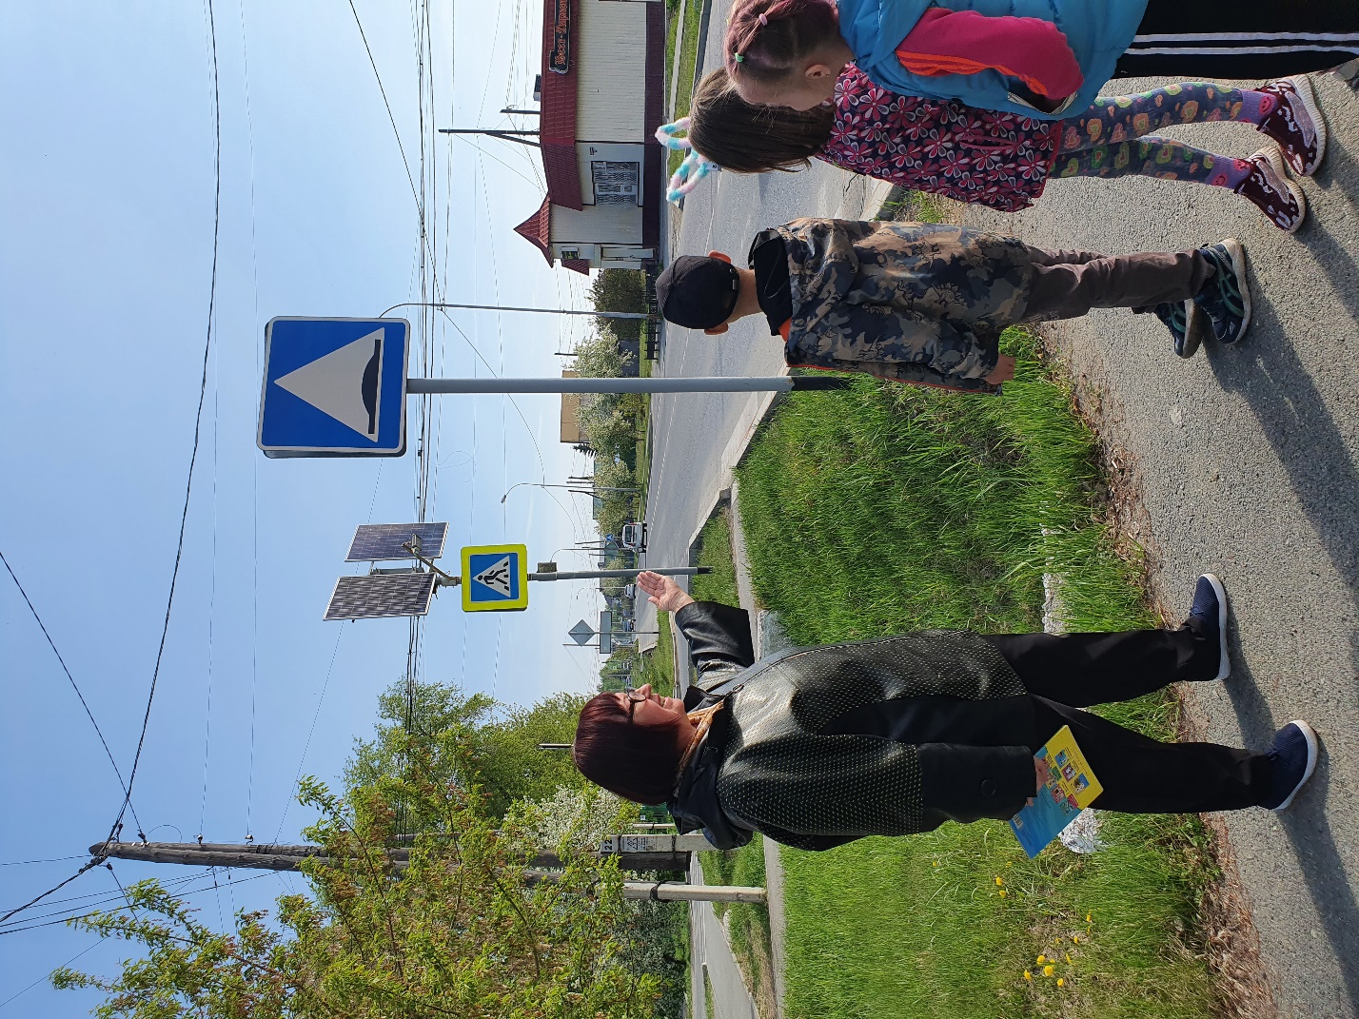
Фото 5
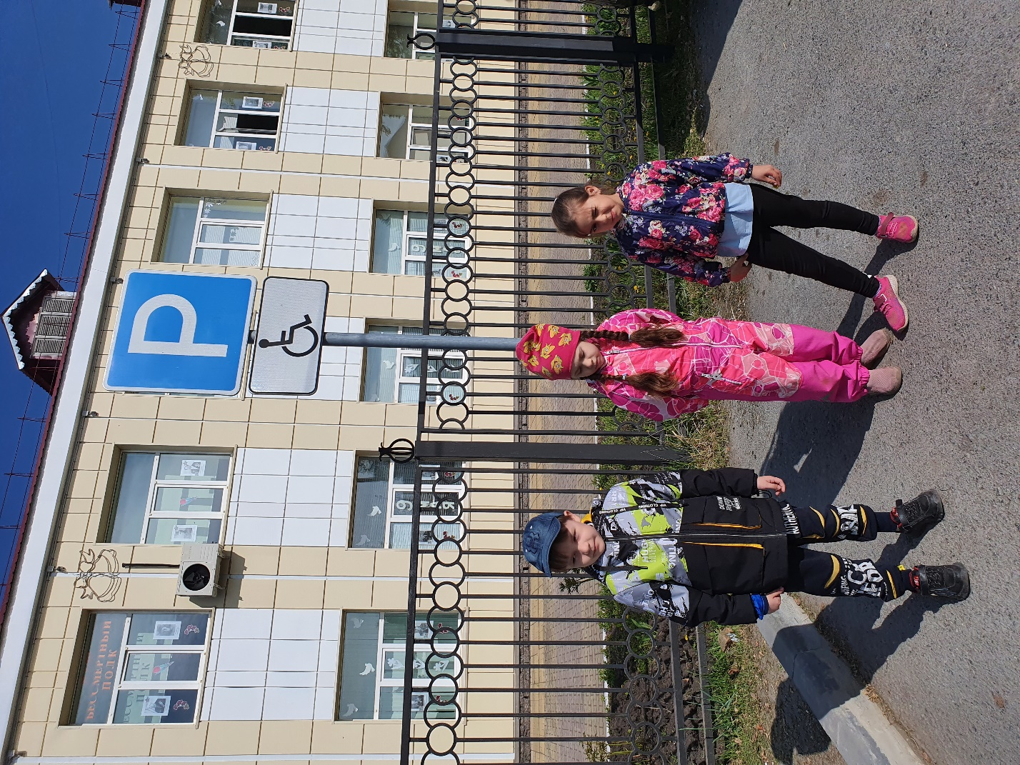
Фото 6
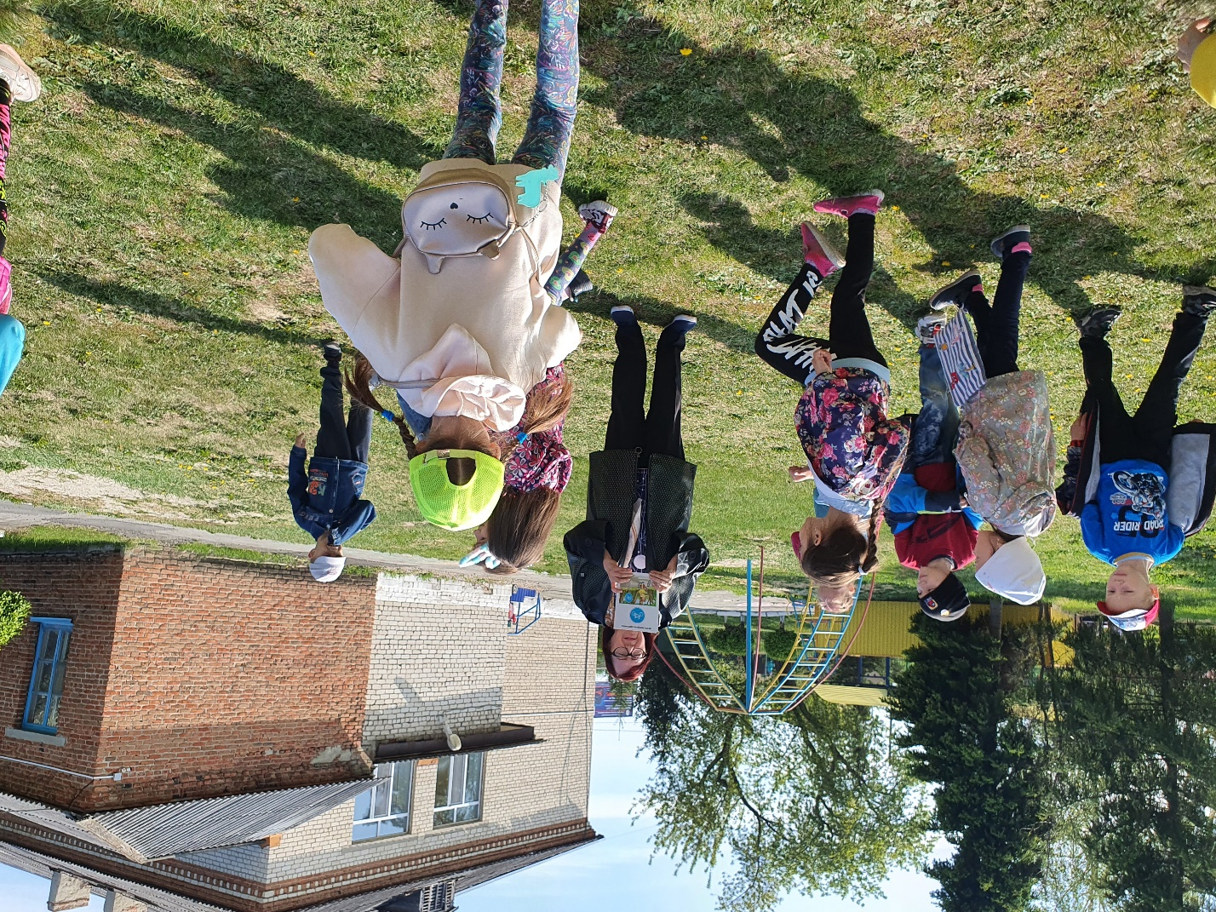
Фото 7
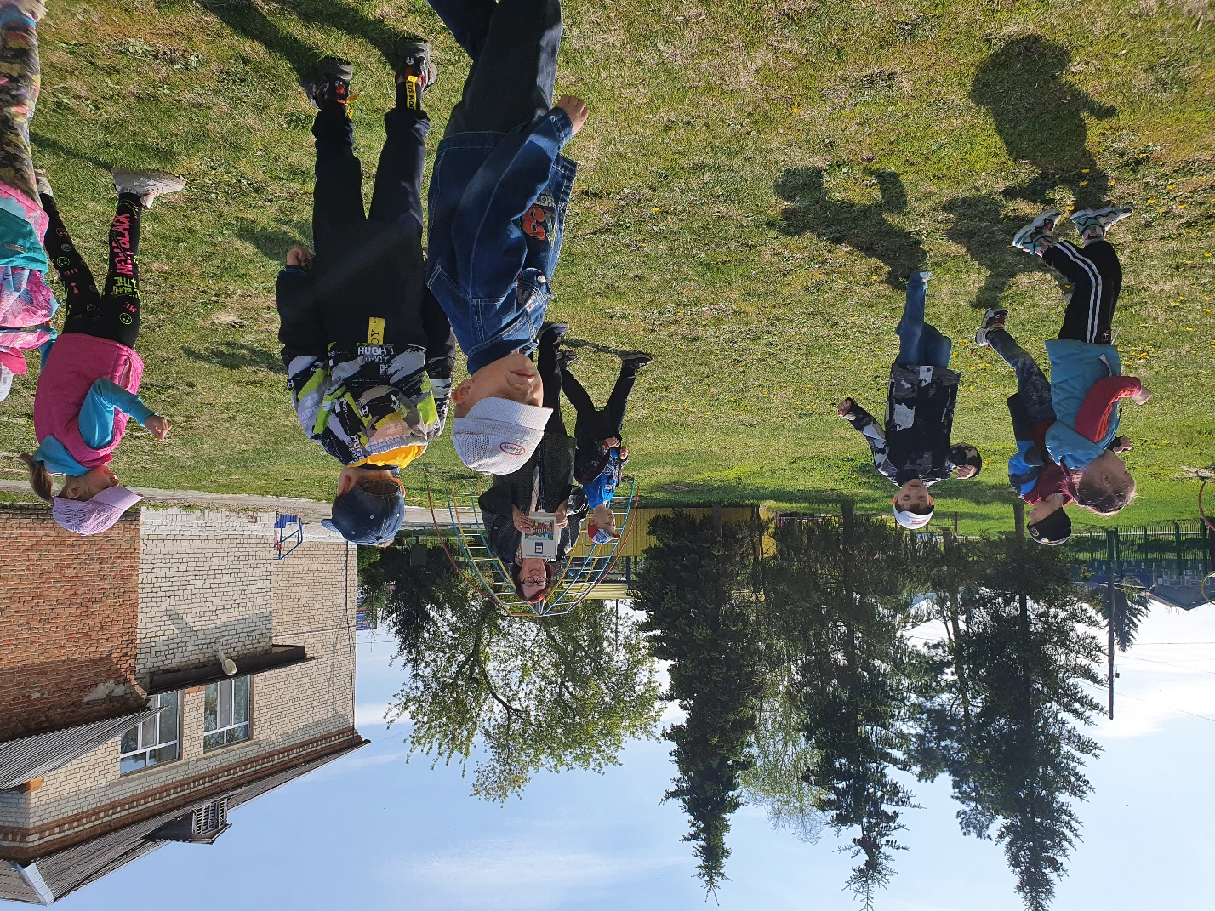
Фото 8



